专题09 函数的对称性
专项突破一 判断(证明)函数的对称性
1．函数图象的对称中心为（ ）
A． B． C． D．
【解析】因为，由向上平移一个单位得到，又关于对称，所以关于对称；故选：B
2．下列函数的图象中，既是轴对称图形又是中心对称的是（ ）
A． B．
C． D．
【解析】对于A，图象关于、坐标原点分别成轴对称和中心对称，A正确；
对于B，为偶函数，其图象关于轴对称，但无对称中心，B错误；
对于C，关于点成中心对称，但无对称轴，C错误；
对于D，为奇函数，其图象关于坐标原点成中心对称，但无对称轴，D错误.
故选：A.
3．设函数，则下列函数的对称中心为的是（ ）
A． B． C． D．
【解析】因为，由反比例函数关于知，
关于对称，
选项A：由图像上所有点向右平移1个单位，再向上平移2个单位得到的，所以对称中心为，不满足题意；
选项B：由图像上所有点向左平移1个单位，再向上平移2个单位得到的，所以对称中心为，不满足题意；
选项C：由图像上所有点向左平移1个单位，再向下平移2个单位得到的，
所以对称中心为，满足题意；
选项D：由图像上所有点向右平移1个单位，再向下平移2个单位得到的，
所以对称中心为，不满足题意；
故选：C
4．函数（是自然对数的底数）的图象关于（ ）
A．直线对称 B．点对称
C．直线对称 D．点对称
【解析】由题意，它与之间没有恒等关系，相加也不为0，AB均错，而，所以的图象关于点对称．
故选：D．
5．有三个函数：①，②，③，其中图像是中心对称图形的函数共有（ ）.
A．0个 B．1个 C．2个 D．3个
【解析】，显然函数的图象是中心对称图形，对称中心是，
而的图形是由的图象向左平行3个单位，再向下平移1个单位得到的，对称中心是，
由得，于是不是中心对称图形，
，中间是一条线段，它关于点对称，因此有两个中心对称图形．
故选：C．
6．已知函数，则（ ）
A．在上单调递增
B．在上单调递减
C．的图象关于直线对称
D．的图象关于点对称
【解析】因为，当时，
此时为常数函数，不具有单调性，故A、B均错误；
因为，，
所以，所以关于对称，故C正确，D错误；故选：C
7．函数的图像关于（ ）对称．
A．原点 B．x轴 C．y轴 D．直线
【解析】令，因，，即恒成立，
函数的定义域是R，，
因此，函数是R上的偶函数，
所以函数的图像关于y轴对称.故选：C
8．已知函数则（ ）
A．在R上单调递增，且图象关于中心对称
B．在R上单调递减，且图象关于中心对称
C．在R上单调递减，且图象关于中心对称
D．在R上单调递增，且图象关于中心对称
【解析】当时，，
当时，，
时，，
即对任意实数x恒有，，故图象关于中心对称；
当时，单调递增；当时，单调递增，且图像连续，
故在R上单调递增，故选：D.
9．对于函数，时， ，则函数的图象关于点成中心对称．探究函数图象的对称中心，并利用它求的值为（ ）
A． B． C． D．
【解析】因，
令，
则，
两式相加得：，解得，所以的值为2021.
故选：D
10．(多选)函数的图象关于点成中心对称图形的充要条件是函数为奇函数；下列函数有对称中心的是（ ）
A． B．
C． D．
【解析】∵函数为奇函数，∴，
即.
对于A：由得a＝b，∴对于任意的a＝b，P(a，b)都是其对称中心，故A满足题意；
对于B：，
∵，
∴当时，P(1，－2)即为其对称中心，故B满足题意；
对于C：∵是偶函数，图象关于y轴对称，且f(x)在(0，＋∞)单调递增，在(－∞，0)单调递减，其图象大致为：
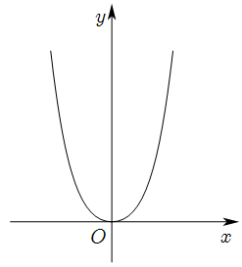
故不可能找到一个点使它为中心对称图形，故C不满足题意；
对于D：，
根据双勾函数的图象性质可知，关于(1，1)中心对称，故D满足题意.
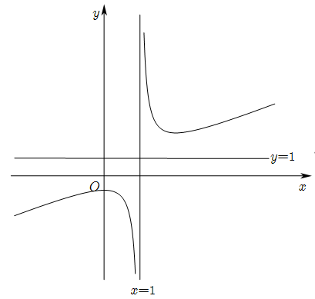
故选：ABD.
11．函数的对称轴方程为___________.
【解析】，，
所以对称轴方程为
12．若，则___________.
【解析】根据题意，函数，则，
则有；
故；
13．若函数的最大值和最小值分别为M、m﹐则函数的图像的对称中心是_________．
【解析】函数，
令，h(x)定义域为R关于原点对称，且，
是奇函数，若的最大值为，最小值为，则，
∴，，，
∴，
∴当a＝1时，，∴g(x)关于(，1)中心对称.故答案为：(，1).
专项突破二 利用对称性求函数解析式或函数值
1．下列函数与关于对称的是（ ）
A． B．
C． D．
【解析】关于对称的是，即.故选：C
2．若函数的图象与的图象关于直线对称，且，则（ ）
A．3 B．5 C．7 D．9
【解析】设是图象上任意一点，则关于直线的对称点为，
，即，，解得，故选：C
3．已知函数的定义域为，且其图象关于点对称，则（ ）
A． B． C． D．
【解析】因为图象关于点对称，则，
令，
，两式相加得，
所以.故选:.
4．函数f(x)的图象向左平移一个单位长度，所得图象与y=ex关于x轴对称，则f(x)=（ ）
A．-ex⁻¹ B．-ex⁺¹ C．-e⁻x⁻¹ D．-e⁻x⁺¹
【解析】与y=ex的图象关于x轴对称的图象所对函数解析式为y=-ex，
将所得图象右移一个单位后的图象所对函数解析式为y=-ex⁻¹，
而按上述变换所得图象对应的函数是f(x)，所以f(x)=-ex⁻¹.故选：A
5．已知函数的图象与的图象关于点对称，且的图象与直线相切，则实数（ ）
A．2 B． C．4 D．
【解析】设是函数的图象上任意一点，则其关于对称的点为，
因此点在的图象上，所以，
整理得，即，
又的图象与直线相切，所以方程，
即有两个相等的实数根，
则，可得．故选：C
6．已知函数是奇函数，当时，函数的图象与函数的图象关于对称，则（ ）
A． B． C． D．1
【解析】因为时，的图象与函数的图象关于对称，
所以时，，所以时，，
又因为是奇函数，所以，故选：B
7．已知函数，，，若与的图象上分别存在点､，使得､关于直线对称，则实数的取值范围是（ ）
A． B． C． D．
【解析】设是函数的图象上的任意一点，其关于对称的点的坐标为，
所以，所以函数关于对称的函数为.
由于与的图象上分别存在点､，使得､关于直线对称，
故函数与函数图象在区间有交点，
所以方程在区间上有解，
所以，即，所以.故选：C.
8．已知函数的图象关于点成中心对称，则下列不等关系正确的是（ ）
A． B．
C． D．
【解析】由图象关于点成中心对称，得，可知，即，
由，得，由此可解得，所以，
,或时，，时，，
即在和上递减，在上递增，
画出其图象，如图所示：
对于A，因为，所以即为，错误；
同理，对于B，，即为，错误；
对于C，，所以，即为，而，即，正确；
对于D，即为，因为，，故D错误；
故选：C.
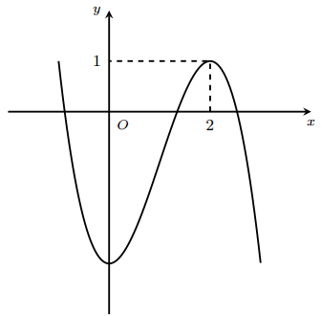
9．若函数，且，则（ ）
A．0 B． C．12 D．18
【解析】由，可知函数的图象关于轴对称，
则，得，故，.故选：D.
10．已知函数的图象关于直线对称，则（ ）
A． B． C． D．
【解析】因为的图象关于直线对称，所以，即，
解得，则．故选：B
11．已知定义域为R的函数的图象关于点成中心对称，且当时，，若，则（ ）
A．0 B． C． D．
【解析】依题意，，又，
所以①，而②，
联立①②，解得：，，则．故选：C
12．设函数的定义域为D，若对任意的，且，恒有，则称函数具有对称性，其中点为函数的对称中心，研究函数的对称中心，求（ ）
A．2022 B．4043 C．4044 D．8086
【解析】令函数，则，
所以函数为奇函数，其图象关于原点对称，
可得的图象关于点中心对称，
即当，可得，
设，，
所以
所以.故选：C.
13．若，若的图象关于直线对称，则（ ）
A．，且 B．，且
C．，且 D．，且
【解析】∵，
∴函数关于直线对称，
由的图象关于直线对称，
则，
即对于任意的实数恒成立，
由于在和上时(或和上时))分别单调递减和单调递增，且对称轴为直线，
又∵和取值范围都是实数集,且除了时相等，其余情况下不相等，
∴对于且使得和取值在(时)或 (时)之外的所有实数的值恒成立，
∴有无穷多实数根，故,故选：C.
14．已知函数满足，则（ ）
A． B． C． D．
【解析】因为，所以，所以的对称轴为，
由可得，所以，故选：B.
15．已知函数，且，则a的取值范围为________f（x）的最大值与最小值和为________ .
【解析】由，
，所以，则故 a的取值范围为.
第（2）空:由，知关于点成中心对称图形，
所以.
16．若函数的图像关于对称，则的值为__________.
【解析】根据题意，函数，是由的图像平移个单位得到的（，向左平移，，向右平移），所以函数的图像的对称轴为，由.
17．已知函数b∈R)的图像关于点(1，1)对称，则a+b=____.
【解析】因为，
所以函数的图像关于点对称，因为函数b∈R)的图像关于点(1，1)对称，
所以，所以
专项突破三 利用对称性研究单调性
1．定义在R上的偶函数f(x)满足f(1+x)=f(1-x)，若f(x)在区间[1，2]为增函数，则f(x)（ ）
A．在区间[-4，-3]上是增函数，在区间[2，3]上是增函数；
B．在区间[-4，-3]上是增函数，在区间[2，3]上是减函数；
C．在区间[-4，-3]上是减函数，在区间[2，3]上是增函数；
D．在区间[-4，-3]上是减函数，在区间[2，3]上是减函数.
【解析】由可知图象关于对称，
又为偶函数且，
所以，即，
为周期函数且周期为2，且在区间，上是增函数，则在区间上是减函数，
所以函数在上单调递减，上单调递减，故选：．
2．已知定义域为函数满足，且在区间上单调递增，如果，且，则的值（ ）
A．可正可负 B．恒为正
C．可能为 D．恒为负
【解析】由题意可得，故函数的图象关于点对称，
因为函数在区间上单调递增，则函数在上也为增函数，
因为且，则，
所以，，故选：B.
3．已知函数的图象关于直线对称，且当时，.设，，，则（ ）
A． B． C． D．
【解析】由题可知：函数的图象关于直线对称，
又在上单调递减，所以在上单调递增，
又，，，.故选：C
4．函数在单调递增，且关于对称，若，则的的取值范围（ ）
A． B．
C． D．
【解析】因为关于对称，所以关于轴对称，所以，
又在单调递增，由可得，解得：，故选：D
5．设定义在的函数，其图象关于直线对称，且当时，，则，，的大小关系为（ ）
A． B．
C． D．
【解析】当时，，此时函数单调递减，而函数图象关于直线对称，
因此函数在上单调递增，而，
又因为，所以，所以，故选：B
6．已知定义在上的函数在上是减函数，若是奇函数，且，则不等式的解集是（ ）
A． B．
C． D．
【解析】因为函数是通过函数向右平移2个单位得到且，，.
易知函数的对称中心为，又函数在上是减函数，则函数在上是减函数.作出示意图如下图：
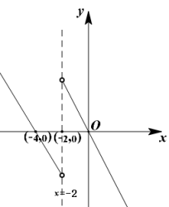
则不等式的解集为：.故选：C.
7．已知定义在上的偶函数满足，当时，单调递增，则（ ）
A． B．
C． D．
【解析】因为为偶函数，所以，
又，所以，所以，即是周期为4的函数，
则.因为，
所以，，.
因为为偶函数，且当时，单调递增，
所以当时，单调递减，故.故选：A.
8．已知对于任意的，都有成立，且在上单调递增，则不等式的解集为（ ）
A． B．
C． D．
【解析】因为，所以关于对称，
因为在上单调递增，所以在上单调递减，
因为，所以，
即，解得，故选：D.
9．已知函数满足，且在上单调递增，当时，，则m的取值范围为（ ）
A． B． C． D．
【解析】因为函数满足，所以函数图象关于点中心对称，
又函数在上单调递增，所以函数在上单调递增，
因为时，，所以在上单调递增，
所以在上恒成立，即，
易知在上单调递增，所以，
所以，所以m的取值范围为，故选：A.
10．已知定义在R上的奇函数满足，且在区间上是减函数，令，，，则，，的大小关系为（ ）
A． B．
C． D．
【解析】因为是R上的奇函数，且满足，所以，
所以函数的图象关于对称，因为函数在区间是减函数，
所以函数在上为增函数，且，
由题知，，，由，则，
令，解得，令，解得，
所以函数在上递增，在上递减知，，所以.
故选：B
11．已知定义在上的函数，，其中函数满足且在上单调递减，函数满足且在上单调递减，设函数，则对任意，均有（ ）
A． B．
C． D．
【解析】 ， 为偶函数，
又在上单调递减 在上单调递增，
， 关于对称，
又在上单调递减 ， 在上单调递增，
当时，，
当时，，
- 若恒成立，则，可知关于对称，
又与关于对称；与关于对称，
，，
- 若恒成立，则，可知关于轴对称，
当时，；当时，，
可排除
当，即时， ， ，
当，即时，，
若，则，可排除，
- 若与均存在，则可得示意图如下：
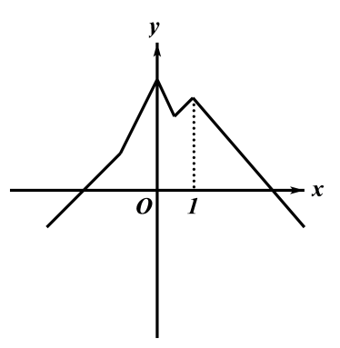
与关于对称且 ， ，
综上所述：，故选
12．(多选)定义在R上的偶函数f（x）满足，且在上是增函数，则下列关于f（x）的结论中正确的有（ ）
A．f（x）的图象关于直线对称 B．f（x）在[0，1]上是增函数
C．f（x）在[1，2]上是减函数 D．
【解析】根据题意，若，则，
即，是周期为2的周期函数，则有（2），故D选项正确；
若，且函数为偶函数，
则有，则函数的图象关于直线对称，故A选项正确；
在，上是增函数，且函数为偶函数，
则函数在，上是减函数，B选项错误；
在，上是增函数，且是周期为2的周期函数，
则函数在在[1，2]上是增函数，C选项错误.
故选：AD.
13．已知函数定义域为R，满足，且对任意，均有，则不等式解集为______．
【解析】因为函数满足，所以函数关于直线对称，
因为对任意，均有成立，所以函数在上单调递增．
由对称性可知在上单调递减．
因为，即，
所以，即，解得或．故答案为：
专项突破四 对称性的应用
1．函数的所有零点之和为（ ）
A．0 B．2 C．4 D．6
【解析】令，得，
图象关于对称，在上递减.
，令，
所以是奇函数，图象关于原点对称，所以图象关于对称，
，在上递增，所以与有两个交点，
两个交点关于对称，所以函数的所有零点之和为.故选：B
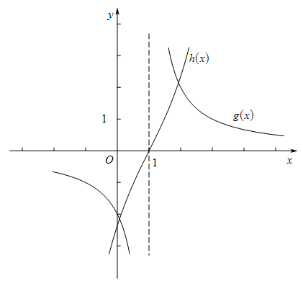
2．函数在上的所有零点之和为（ ）
A．2 B．3 C．4 D．8
【解析】令，得，在同一直角坐标系上分别作出和在的大致图象如图所示，其中两个函数的图象均关于对称，故函数在上的所有零点之和为.故选：C
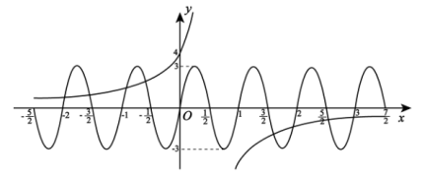
3．已知定义域为R的偶函数满足，当时，，则方程在区间上所有解的和为（ ）
A．8 B．7 C．6 D．5
【解析】因为函数满足，所以函数的图象关于直线对称，
又函数为偶函数，所以，
所以函数是周期为2的函数，又的图象也关于直线对称，
作出函数与在区间上的图象，如图所示：
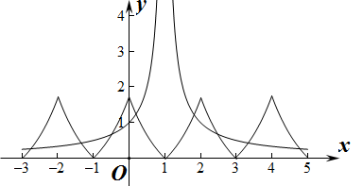
由图可知，函数与的图象在区间上有8个交点，且关于直线对称，
所以方程在区间上所有解的和为，故选：A.
4．若定义在上的单调增函数对任意恒有，且时，，则实数m的取值范围是（ ）
A． B．
C． D．
【解析】因为，可知函数关于点中心对称，
因为对任意的，是单调增函数，且时，．
二次函数开口向上，对称轴为，所以，即，在时是单调递增的，根据对称性可知，函数在上也是单调递增的，又由，知在上是单调递增的.
所以即的取值范围是．故选：A．
5．设函数的定义域为D，若对任意的，，且，恒有，则称函数具有对称性，其中点为函数的对称中心，研究函数的对称中心，则（ ）
A．0 B．2022 C．4043 D．8086
【解析】由，
所以关于对称，
.故选：A
6．函数满足，，当时，，则关于x的方程在上的解的个数是（ ）
A．1010 B．1011 C．1012 D．1013
【解析】因为函数满足，所以函数关于点对称，
因为，即，所以函数关于直线对称，
因为当时，，所以，结合函数性质，作出函数图像，如图所示：
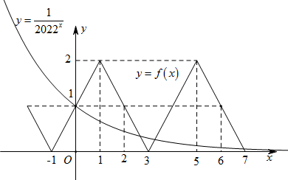
由图可知，函数为周期函数，周期为，
由于函数一个周期内，与有2个交点，
在上，与有1个交点，
所以根据函数周期性可知，当时，与有个交点.
所以关于x的方程在上的解的个数是个.故选：B
7．已知非零函数的定义域为，函数的图象关于直线对称，且周期，函数，且，则（ ）
A． B． C． D．
【解析】因为的图象关于直线对称，所以，又的周期，
则有，∴，∴，
∴关于对称，∴，则.故选：C.
8．已知函数的图象与函数的图象关于某一条直线l对称，若P，Q分别为它们图象上的两个动点，则这两点之间距离的最小值为（ ）
A． B． C． D．
【解析】设为函数图象上任意一点，则，
关于直线的对称点为，
设，，则，，所以，
所以，即函数的图象与的图象关于直线对称，
所以这两点之间距离的最小值等于P到直线距离最小值的2倍.
函数在点处的切线斜率为，令得,，，
所以点P到直线距离的最小值为，
所以这两点之间距离的最小值为.故选：A
9．若函数的图象关于直线对称，且直线与函数的图象有三个不同的公共点，则实数k的值为______．
【解析】由已知可得，是的两个零点，因为函数图象关于直线，因此和也是的零点，
所以
．
由题意可知，关于的方程有三个不同的实数解．
令，则关于的方程有两个不同的实数解，，
且关于的方程与中一个方程有两个相同的实数解，另一个方程有两个不同的实数解，则或，因此与中有一个等于，另一个大于．
不妨设，则，解得，此时，解得、满足条件，
因此．
10．方程，的所有根的和等于2024，则满足条件的整数m的值是___________.
【解析】方程，令函数，，
函数图象关于点对称，函数的图象也关于点对称，其图象如图，
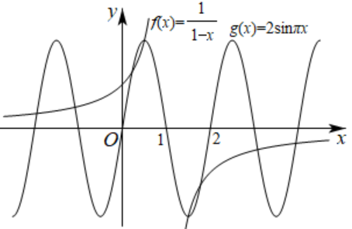
区间关于数1对称，函数，在的交点成对出现，
它们关于点对称，因方程在上所有根的和等于2024，
因此，两函数图象在上有1012对关于点对称的交点，
则有或，解得或，
所以满足条件的整数m的值是1009或1010.
11．函数的所有零点之和为__________．
【解析】由，令，，
显然与的图象都关于直线对称，
在同一坐标系内作出函数，的图象，如图，
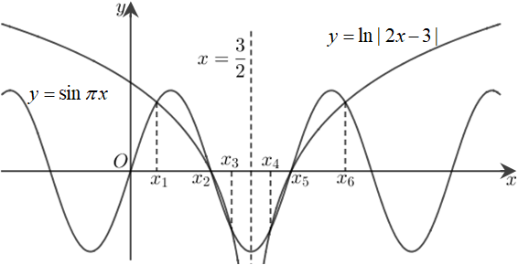
观察图象知，函数，的图象有6个公共点，其横坐标依次为，
这6个点两两关于直线对称，有，则，
所以函数的所有零点之和为9.
12．已知定义在上的奇函数满足，当时，，若对一切恒成立，则实数的最大值为___________.
【解析】因为，故的图象关于中心对称
当时，，故的图象如图所示：
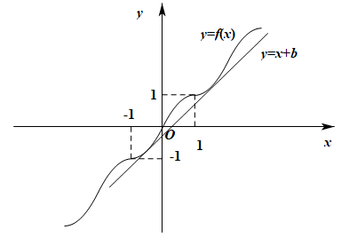
结合图象可得：只需当时，即可，
即，故，故答案为：.

